GESCLL : gestion des appels

Je tente de rajouter une zone ‘Fonction’ qui va chercher la fonction de l’interlocuteur définie dans la table CONTACT [CNT]

Ecran CLL0 : j’ai ajouté la zone ‘Fonction’ CNTFNC (type M / 233)

Mais cette zone est toujours vide. Or, je souhaiterais remonter la fonction de l’interlocuteur

GESCLL : La zone est bien présente mais elle est vide :

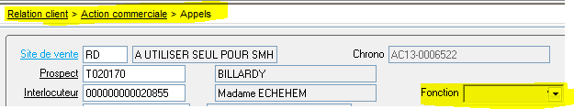

GESBPP : mon contact (interlocuteur) a bien une fonction renseignée

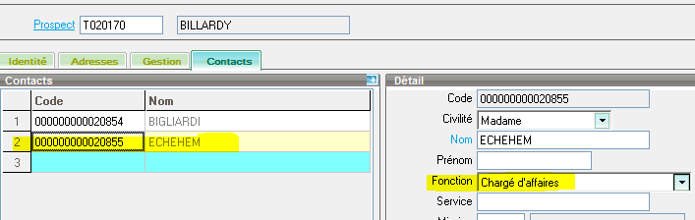

Traitement SPECLL sur l’écran CLL0 :

